Università degli Studi di Salerno

Corso di Basi Dati e Sistemi Informativi su Rete



RAD 1.0

**Coordinatore del progetto:**

|  |
| --- |
| Prof.ssa Rita Francese |

**Partecipanti:**

|  |  |
| --- | --- |
| **Nome** | **Matricola** |
| Andrea Palladino | 0512101277 |
| Giosuè Bifulco | 0512101845 |

Sommario

1 Introduzione 4

2 Requisiti funzionali 5

2.1 Nuova partita 5

2.2 Gameplay 5

2.3 Visualizza tutorial 5

2.4 Visualizza propri punteggi 6

2.5 Visualizza punteggi globali 6

3 Requisiti non funzionali 7

3.1 Usabilità 7

3.2 Prestazioni 7

3.3 Supportabilità 7

4 Modelli del sistema 8

4.1 Attori 8

4.2 Modello dei casi d'uso 8

4.3 Diagramma delle Classi 10

4.4 Diagrammi di sequenza 10

5 Diagramma Navigazionale e Mocks up delle interfacce 10

# Introduzione

Effettuando numerose ricerche di mercato nell’ambito di gaming, l’attenzione dei possessori di smartphone Android è caduta sul gioco Flappy Bird, [videogioco per telefono cellulare](http://it.wikipedia.org/wiki/Videogioco_per_telefono_cellulare) sviluppato dal programmatore [vietnamita](http://it.wikipedia.org/wiki/Vietnam) [Dong Nguyen](http://it.wikipedia.org/wiki/Dong_Nguyen). Risultato uno dei giochi più scaricati nell’ultimo semestre del 2013, ha attirato l’attenzione di grandi e piccini, riuscendo con la sua semplicità a far parlare l’intero globo, diventando il gioco più discusso e temuto del 2013.

A questo punto ci sorgono numerose domande alle quali potrebbero portarci a capire le motivazioni di tale successo.

Leggendo numerosi commenti degli utenti, tenendo considerazione anche molti aspetti legati ad essi quali età, sesso ecc… Abbiamo costatato che nel 2014, il cellulare non è ancora pronto ad essere utilizzato come una vera e propria piattaforma per giochi con missioni longeve e propedeutiche per il semplice motivo che le batterie di tutte le fasce di mercato di cellulari, non sono ancora ottimizzate per garantire numerose ore di gioco, in più, molti terminali specialmente quelli di media e bassa fascia di mercato, oltre la batteria hanno anche carenze come il processore e la ram, quindi potrebbero far risultare l’esperienza del gioco molto noiosa nelle attese di elaborazione. **The Line**, che con la sua semplicità di gioco, con le sue partite che durano pochi secondi e soprattutto con la sua compatibilità su tutti i terminali, permette di mettere in competizione amici, colleghi e conoscenti mentre sei in pausa caffe, attendendo la fermata della metropolitana, aspettando il bus. Tutto questo pensiamo che sia sicuramente la chiave di successo che lega una cerchia molto ampia di persone che ne usufruiscono.

Quindi, perché **The Line**?

**The Line** è un’applicazione basata sull’idea sopra descritta, si tratta di un prodotto non esistente ancora sul mercato, quindi non esistono varianti di questo gioco e la sua autenticità dovrebbe essere già un ottimo punto di partenza per tutti gli amanti delle novità e della sfida. Il gioco tende a premiare tutti coloro che con più tempo, riusciranno a rispettare le semplici regole del gioco, valutando la loro abilità con i riflessi e concentrazione. Tutto semplicemente appoggiando il proprio dito sullo schermo e seguire l’andamento della linea che secondo dopo secondo diventa sempre più veloce e facendo accumulare sempre più punti. Accompagnato da una grafica minimale, il gioco dovrebbe risultare anche poco stancante per chi decidesse di trascorrere più tempo a giocarci… Pensiamo che the line sia il nuovo candidato ad una sfida senza confini, pronto ad essere aggiornato di volta in volta, per rendere l’esperienza utente sempre più coinvolgente e appassionante senza uscire fuori ai suoi canoni di gioco.

# Requisiti funzionali

## Nuova partita

|  |  |
| --- | --- |
| Funzionalità | Nuova partita |
| Descrizione | Nel menu principale sarà possibile iniziare una nuova partita in **The Line** premendo sull’apposito bottone. |
| Destinazione | Stampa a video della schermata di gioco. |
| Pre-Condizione | N/A |
| Post-Condizione | N/A |

## Gameplay

|  |  |
| --- | --- |
| Funzionalità | Gameplay |
| Descrizione | Ogni partita di The Line consiste nel toccare costantemente la linea disegnata sullo schermo che cambierà spesso direzione e forma, incrementando punti rimanendoci sopra più tempo possibile. Verrà sfruttato il giroscopio integrato nello smartphone per evitare ostacoli durante il gioco. Il game over arriverà quando l’utente non toccherà più la linea per una certa quantità di tempo. Il gameplay prevede un grado di sfida elevato. |
| Destinazione | N/A |
| Pre-Condizione | N/A |
| Post-Condizione | N/A |

## Visualizza tutorial

|  |  |
| --- | --- |
| Funzionalità | Visualizza tutorial |
| Descrizione | Nel menu principale sarà possibile accedere ad una spiegazione guidata del funzionamento del gioco premendo sull’apposito bottone. Il tutorial con dei passi guidati mostrerà il gameplay. |
| Destinazione | Schermata del tutorial |
| Pre-Condizione | L’utente ha richiesto di assistere al tutorial. |
| Post-Condizione | N/A |

## Visualizza propri punteggi

|  |  |
| --- | --- |
| Funzionalità | Visualizza propri punteggi |
| Descrizione | Nel menu principale, premendo sull’apposito bottone, sarà possibile vedere il proprio record e gli ultimi 10 punteggi ottenuti. In base alla media dei punteggi l’applicazione darà una valutazione all’utente sulle sue abilità. |
| Destinazione | Schermata dove sarà possibile osservare i propri risultati. |
| Pre-Condizione | N/A |
| Post-Condizione | N/A |

## Visualizza punteggi globali

|  |  |
| --- | --- |
| Funzionalità | Visualizza punteggi globali |
| Descrizione | Nel menu principale, premendo sull’apposito bottone, sarà possibile vedere il proprio record relazionato a quello degli altri utenti che usano l’applicazione, se si ha accesso ad internet. I punteggi vengono salvati in un webserver. |
| Destinazione | Schermata dove sarà possibile osservare i punteggi globali. |
| Pre-Condizione | L’utente deve aver accesso ad internet. |
| Post-Condizione | N/A |

# Requisiti non funzionali

## Usabilità

**The Line** prevede un gameplay che fornisce un grado di sfida elevato. Per questo motivo, per evitare di rendere l’esperienza del giocatore frustrante, l’applicazione mirerà ad essere più usabile possibile.

## Prestazioni

L’applicazione non richiederà un potente hardware ma per invitare un utilizzo più frequente di essa verrà ottimizzata per richiedere il minor consumo possibile di batteria.

## Supportabilità

L’applicazione verrà sviluppata in modo da rendere facili manutenzioni e aggiunte di nuovi moduli in un secondo momento dopo il completamento.

# Modelli del sistema

## Attori

**The Line** ha come obiettivo tutti i possessori di un dispositivo con sistema Android e quest’ultimi sono anche l’unica tipologia di attore che troviamo nel sistema, che identificheremo come **Utente**. Il sistema di punteggi online sarà completamente automatizzato.

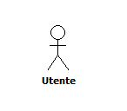

## Modello dei casi d'uso

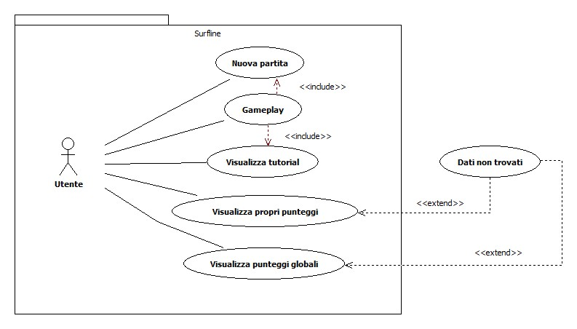

### Nuova partita

|  |  |  |
| --- | --- | --- |
| **Caso d’uso** | | Nuova partita |
| **Pre-condizioni** | | **Utente**è nel menu principale. |
| **Scenario principale (SP)** | | |
| 1 | **Utente** preme sul bottone *Nuova Partita*. | |
| 2 | Il *sistema* apre una nuova schermata dove l’**Utente** potrà giocare una nuova partita. | |

### Gameplay

|  |  |  |
| --- | --- | --- |
| **Caso d’uso** | | Gameplay |
| **Pre-condizioni** | | **Utente**ha premuto il bottone *Nuova Partita* o ha riaperto l’app dopo averla messa in pausa. |
| **Scenario principale (SP)** | | |
| 1 | Il *sistema* predispone la partita per l’**Utente** generando una linea random. | |
| 2 | L’**Utente** segue la linea toccandola per ottenere punti. | |

### Visualizza tutorial

|  |  |  |
| --- | --- | --- |
| **Caso d’uso** | | Visualizza tutorial |
| **Pre-condizioni** | | **Utente**ha premuto il bottone *Tutorial*. |
| **Scenario principale (SP)** | | |
| 1 | Il *sistema* predispone il tutorial per l’**Utente**. Attraverso dei passi guidati il *sistema* spiegherà tutte le meccaniche di gioco. | |

### Visualizza propri punteggi

|  |  |  |
| --- | --- | --- |
| **Caso d’uso** | | Visualizza propri punteggi |
| **Pre-condizioni** | | **Utente**ha premuto il bottone *Punteggi*. |
| **Scenario principale (SP)** | | |
| 1 | **Utente** selezione il bottone *Propri punteggi*. | |
| 2 | Il *sistema* mostra le statistiche globali di gioco e i punteggi ottenuti dall’**Utente** nelle ultime 10 partite. | |

### Visualizza punteggi globali

|  |  |  |
| --- | --- | --- |
| **Caso d’uso** | | Visualizza punteggi globali |
| **Pre-condizioni** | | **Utente**ha premuto il bottone *Punteggi*. |
| **Scenario principale (SP)** | | |
| 1 | **Utente** selezione il bottone *Punteggi globali*. | |
| 2 | Il *sistema* mostra il miglior punteggio dell’**Utente** in relazioni a quello del resto dei giocatori che usano l’app. | |

## Diagramma delle Classi

## Diagrammi di sequenza

# Diagramma Navigazionale e Mocks up delle interfacce